**Лабораторная работа № 4**

**Создание запросов на языке SQL**

**Задание**

1.В соответствие с техническим заданием создать необходимые запросы на выборку, добавление, удаление и изменение данных.

2.Предусмотреть для каждой группы пользователей не менее 10 запросов. Запросы сохранить в файлах, имена файлов совпадают с именем групп пользователей, расширение фалов .sql .

3.Каждый запрос проанализировать, и создать в таблицах необходимые индексы.

4.Подготовить и сдать преподавателю отчёт по лабораторной работе в печатном виде.

5.Отчёт должен содержать:

* титульный лист;
* описание разработанных запросов;
* для каждого запроса привести:
  + назначение запроса,
  + группы пользователей, которые будут его выполнять в процессе работы,
  + текст запроса на языке SQL,
  + скриншот результата выполнения запроса,
  + список полей, для которых определены индексы.

6.Продемонстрировать преподавателю базу данных с работающими запросами. При необходимости введите в базу дополнительное количество тестовых данных, так чтобы результаты выполнения запросов были содержательными (непустыми).

**Запросы**

**Начальник**

Запрос 1

Вывод информации о всех поставках и их поставщиков

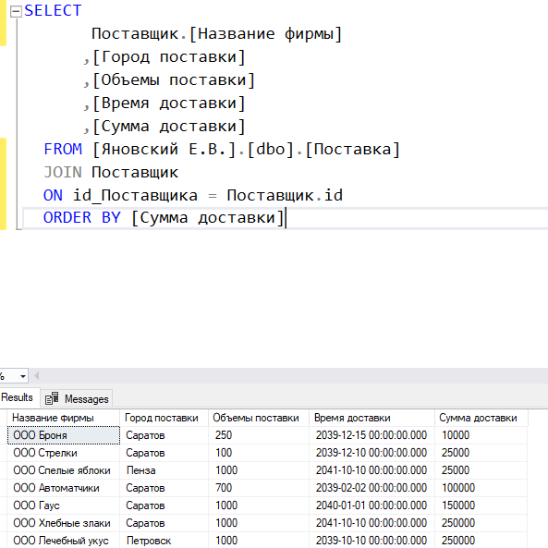

Запрос 2

Вывод сотрудников определенного пола.

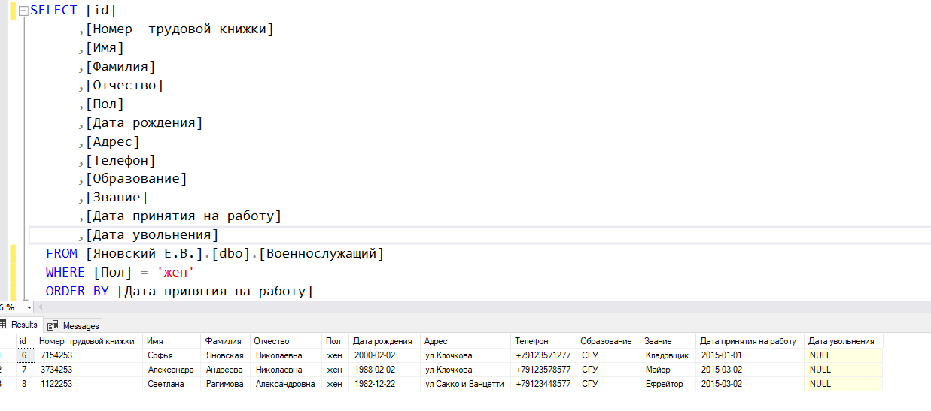

Запрос 3

Вывод военнослужащих и припасов, которые они взяли

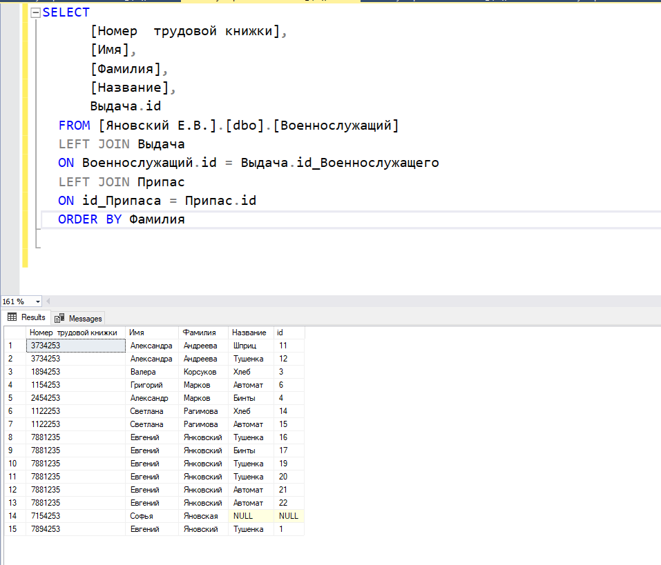

Запрос 5

Запрос на повышение цены продукта. (50%)

До

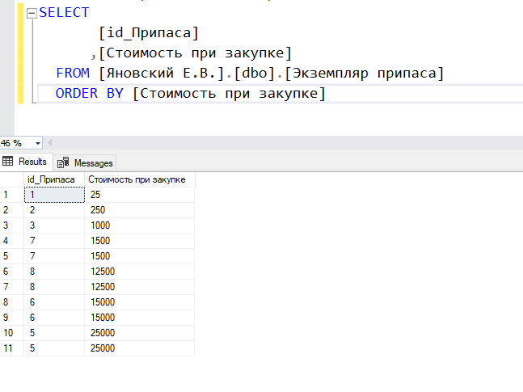

После

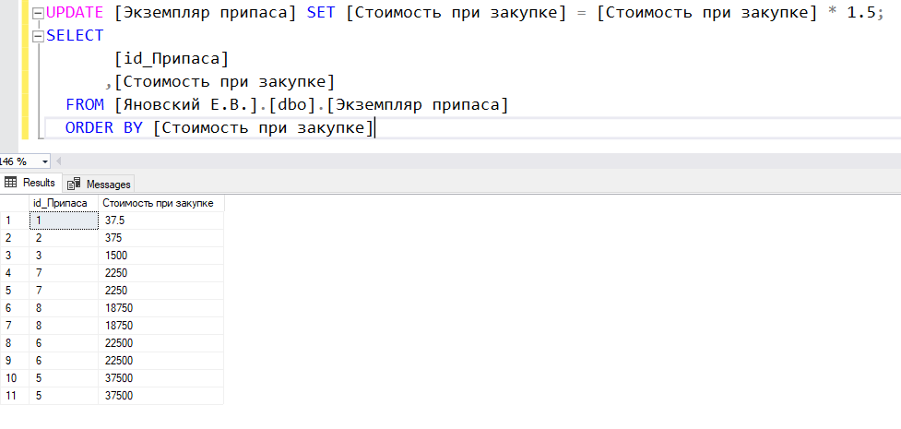

Запрос 6

Вывод стоимости одной единицы поставляемой продукции .

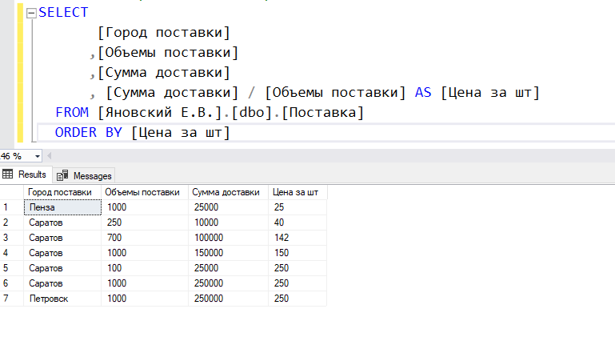

Запрос 7

Вывод количества занятых званий.

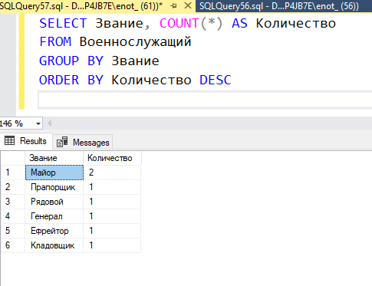

Запрос 8

Вывод суммарной вместимости склада

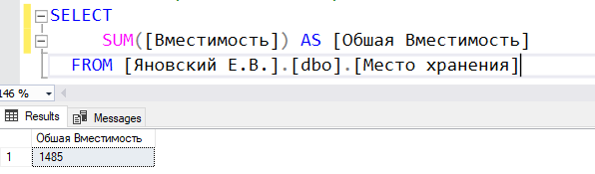

**Запрос 8**

Вывод списанных продуктов после определенного числа

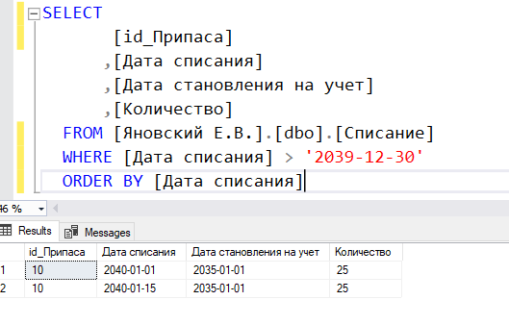

**Запрос 9**

Вывод припасов, поставленных определенным поставщиком

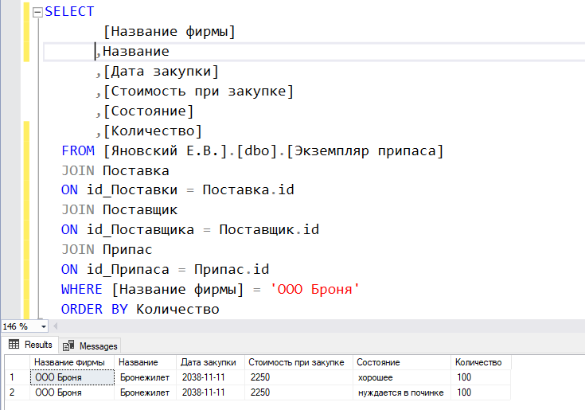

Запрос 10

Запрос на все выдачи майорам

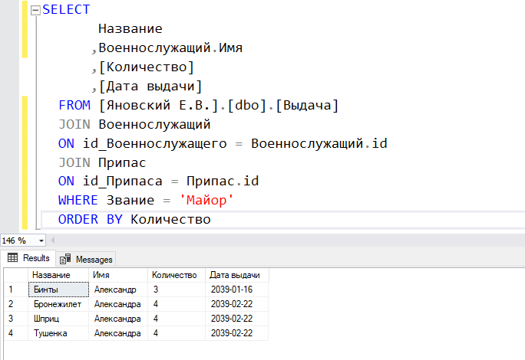

**Сотрудник**

Запрос 1

Вывод поставщиков, доставляющих провизию

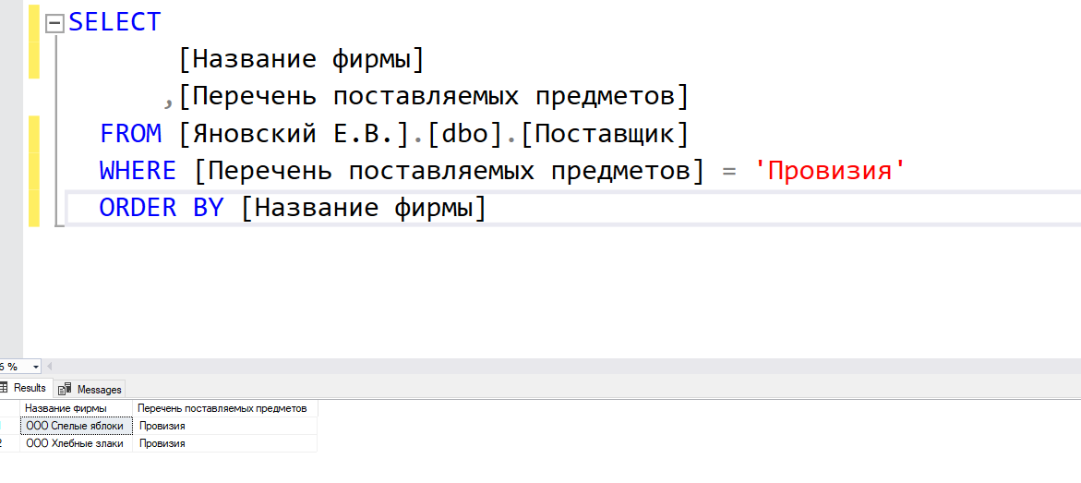

Запрос 2

Вывод места хранения припаса

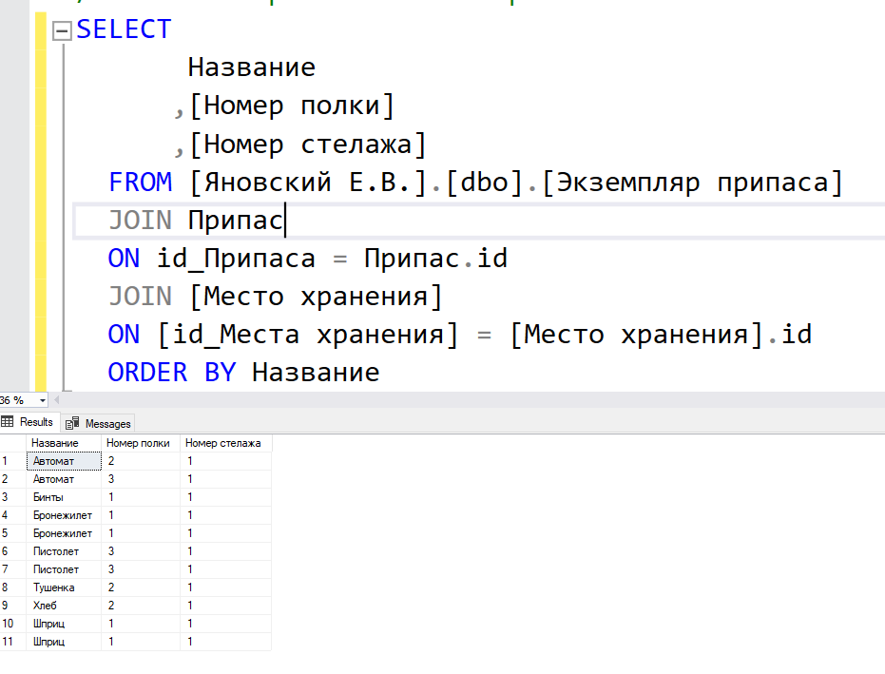

Запрос 3

Вывод списанных предметов за период времени (С 01.01.2039 по 31.01.2039)

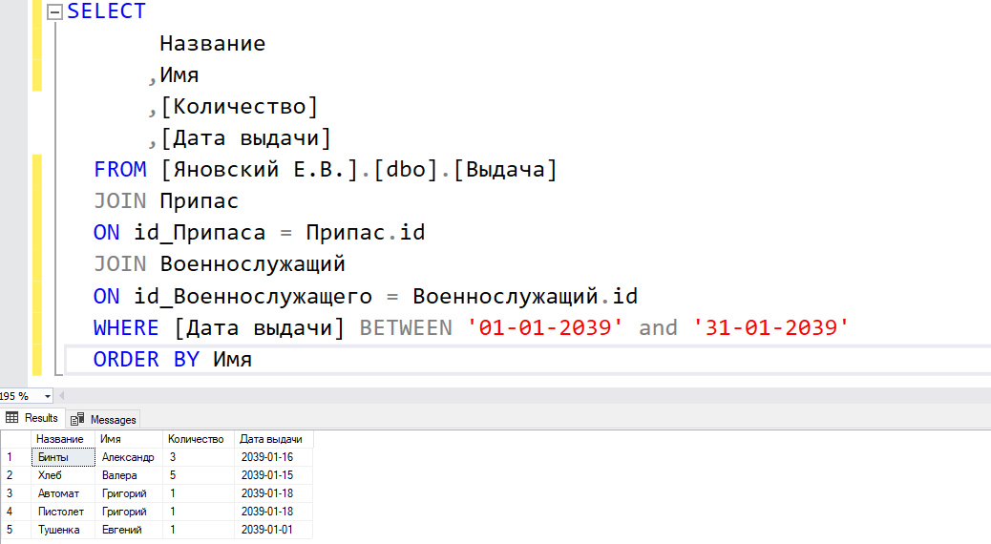

Запрос 4

Вывод самой дорогой поставки

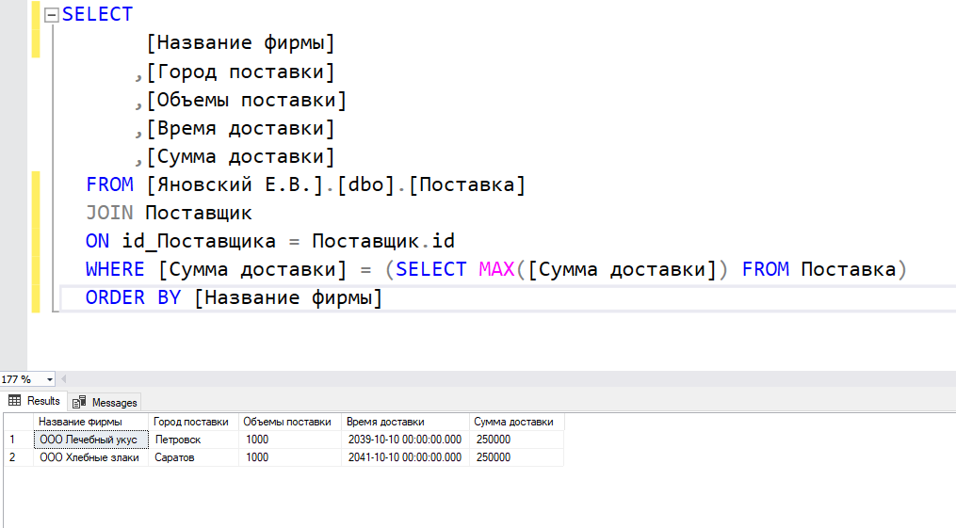

Запрос 5

Вывод всех медикаментов

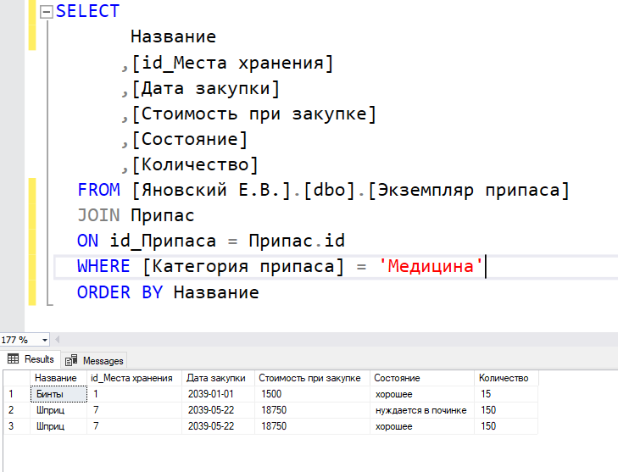

**Запрос 6**

Вывод стоимости всех списанных медикаментов

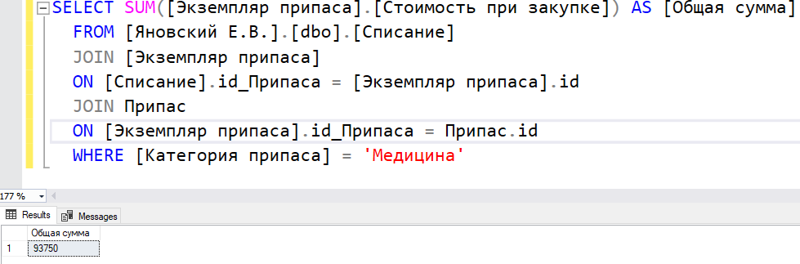

Запрос 7

Вывод поставок из Саратова с суммой > 25000

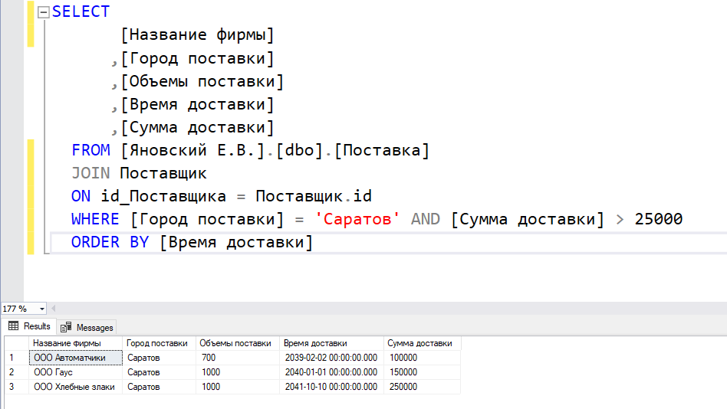

Запрос 9

Вывод военнослужащих, отучившихся в СГТУ

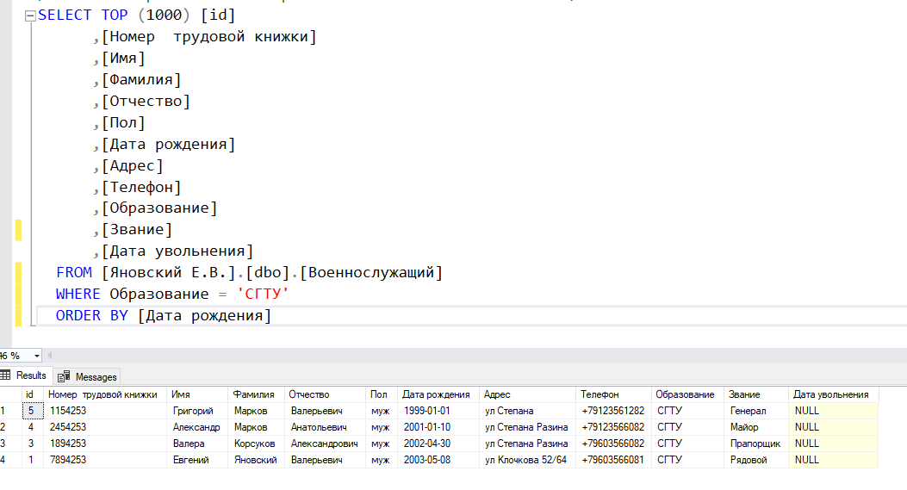

Запрос 10

Вывод припасов с изготовителем «ООО Калашников»

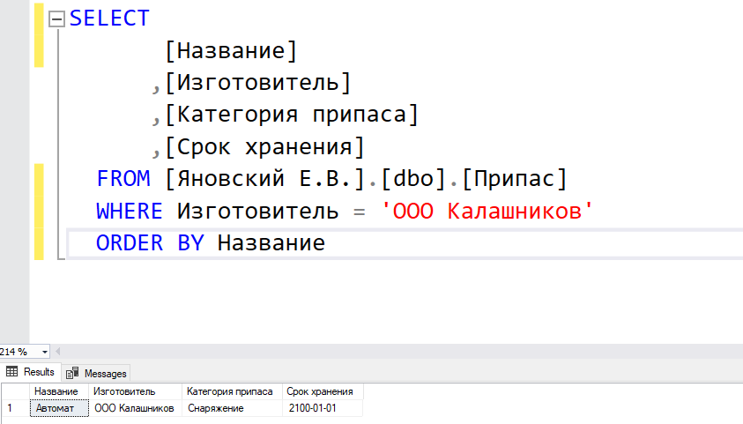

**Военнослужащий**

**Запрос 1**

Вывод цен на припасы, где стоимость от 25 до 2500.

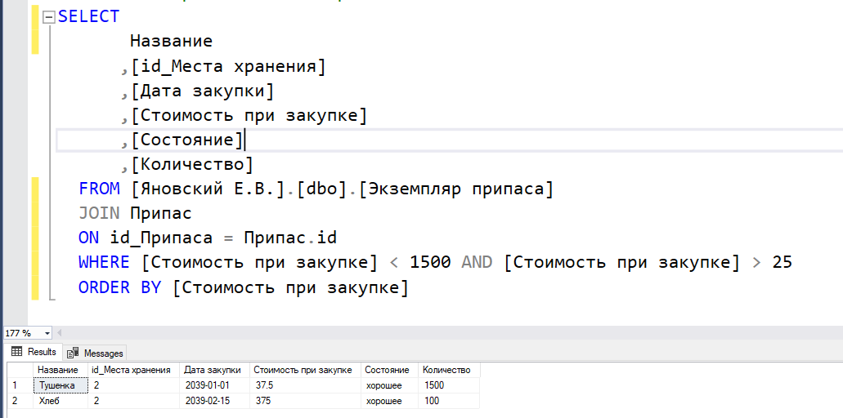

**Запрос 2**

Вывод расположения припаса



**Запрос 3**

Вывод контактных данных кладовщика

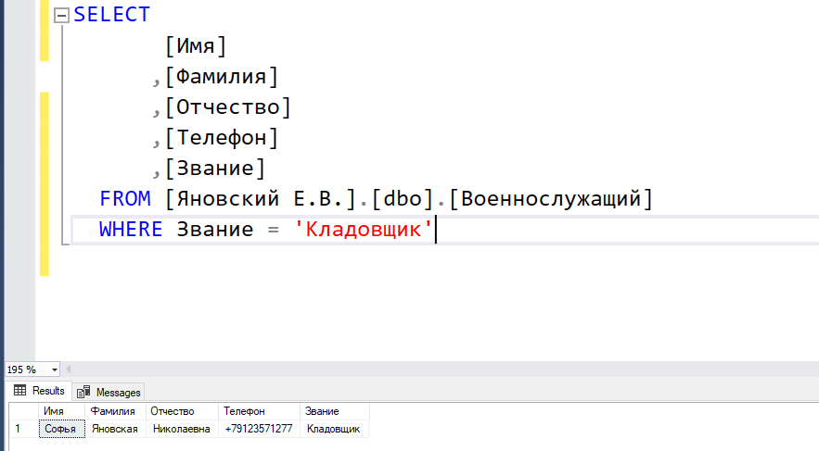

**Запрос 4**

Вывод всех выдач военнослужащего

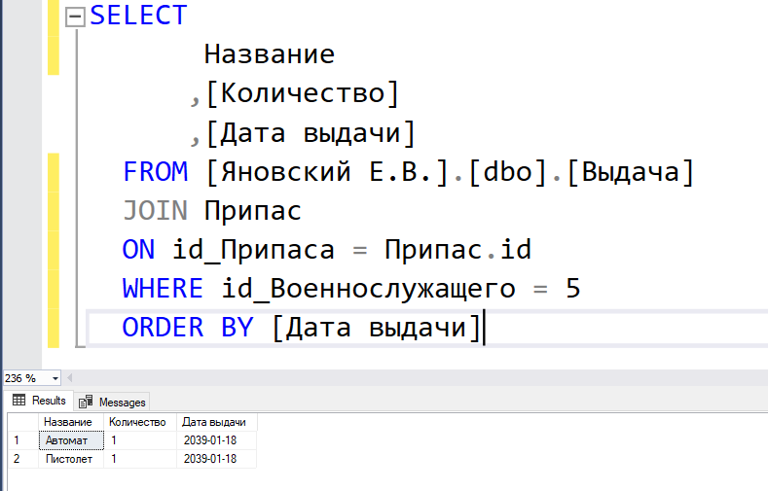

**Запрос 5**

Просмотр полной информации о себе

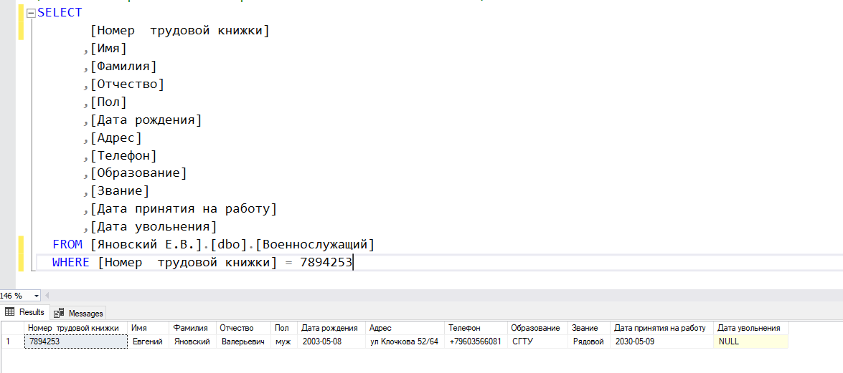

**Запрос 6**

Просмотр всех припасов в хорошем состоянии

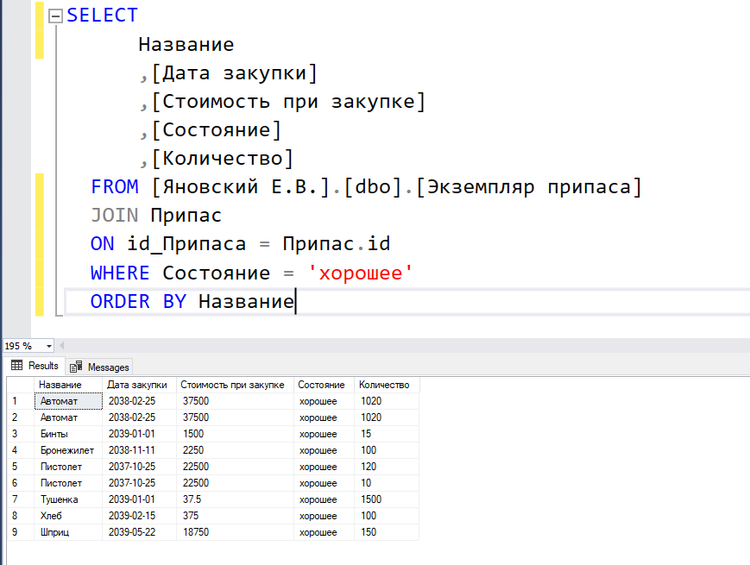

**Запрос 7**

Просмотр местонахождения автоматов в хорошем состоянии

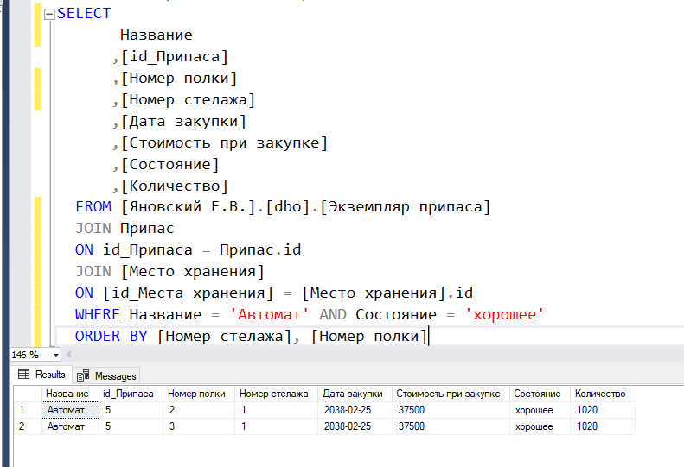

**Запрос 8**

Просмотр типов припасов превышающих определенную суммарную стоимость

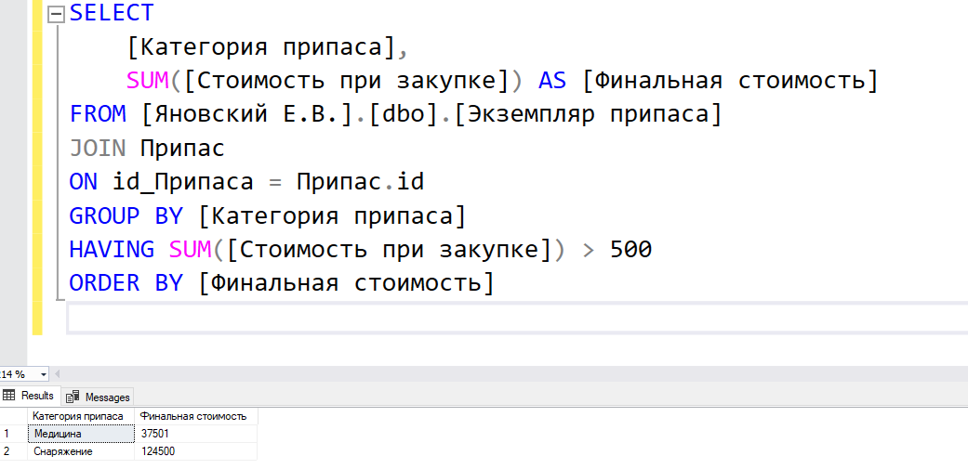

**Индексы.**

Таблица военнослужащий

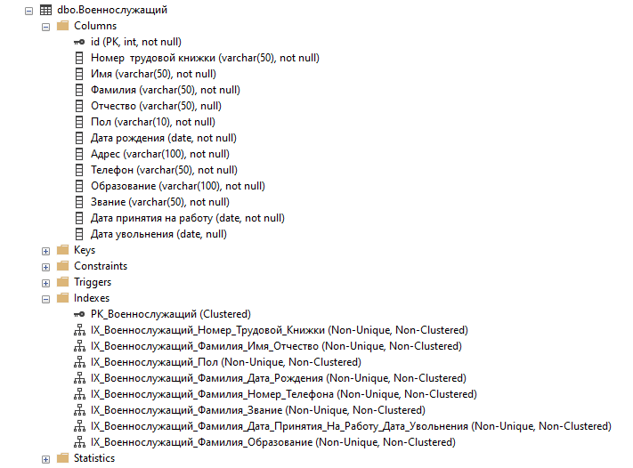

Таблица выдача

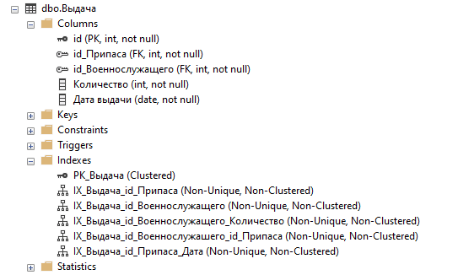

Таблица место хранения

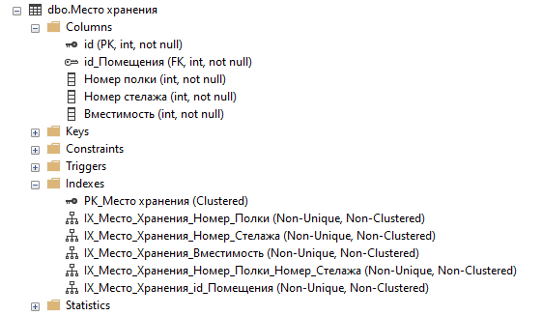

Таблица помещение

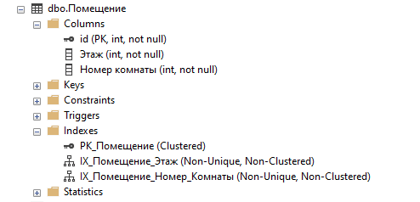

Таблица поставка

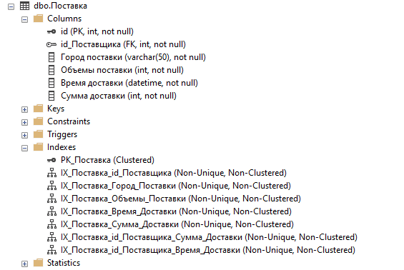

Таблица поставщик

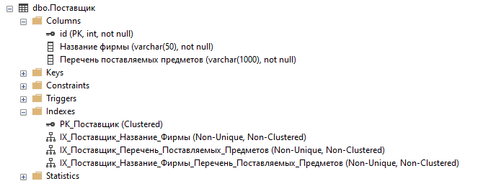

Таблица припас

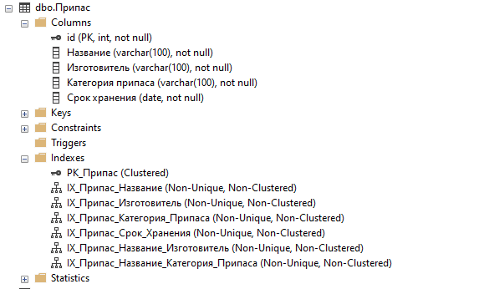

Таблица списание

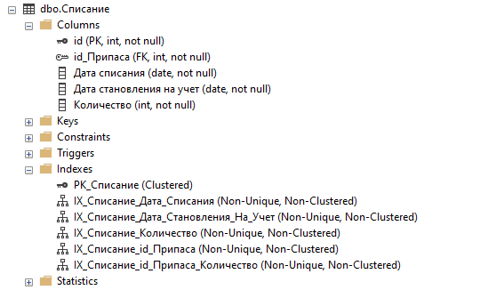

Таблица экземпляр припаса

